**Instalação do Tomcat**

A instalação será demonstrada na versão 7 do Tomcat, onde se tem o auxílio do instalador. Acesse link abaixo para download do programa:

<http://tomcat.apache.org/download-70.cgi>

Ao acessar o link acima será apresentada a imagem da figura 1. Para baixar é necessário escolher a versão do instalador, nesse caso escolher o que está destacado na imagem.

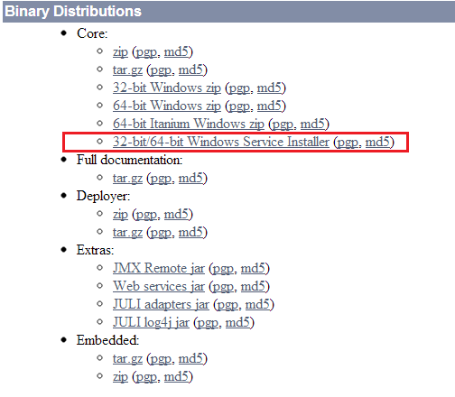

**Figura 1:** Download da versão do Tomcat

Após baixar o arquivo, execute-o e prossiga com os passos mostrados nas imagens abaixo:

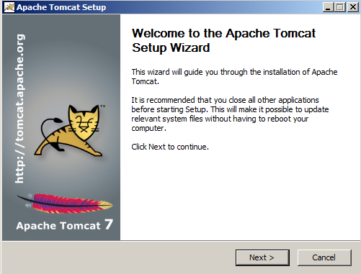

**Figura 2:** Tela inicial da instalação do Tomcat

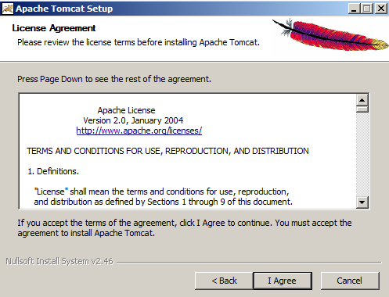

**Figura 3:** Tela de acordo

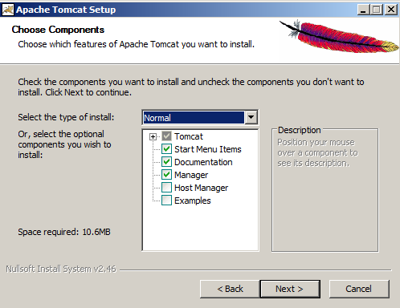

**Figura 4:** Tipo de instalação

Na figura 5, não será preciso mudar nenhuma configuração, apenas basta inserir uma credencial nos campos “Username” e “Password”, geralmente o padrão usado é a palavra “admin” para os dois campos. Essa credencial depois será usada quando for acessado o “localhost” do Tomcat para efetuar os deploys das aplicações.

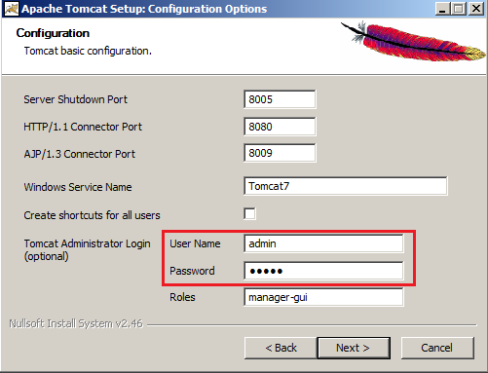

**Figura 5:** Configurações do Tomcat

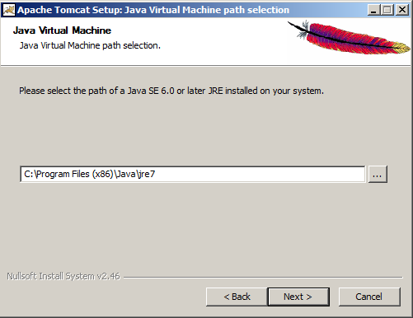

**Figura 6:** Localização do Java

Quando for realizar a escolha da instalação do Tomcat, sempre insira em uma pasta dentro do disco local (C:), pois às vezes o Windows não pode iniciar direito os serviços do servidor por falta de privilégios de acesso na pasta.

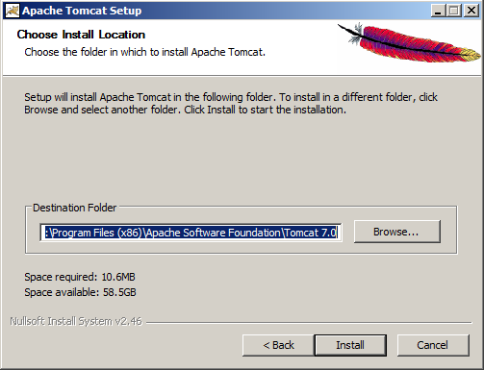

**Figura 7:** Local da instalação do Tomcat

**Usando o Manager do Tomcat**

O manager do Tomcat é um aplicativo que possibilita gerenciar as aplicações instaladas, sendo possível acessaá-lo pelo endereço do localhost (http://localhost:8080).

Após realizado esse tipo de instalação do Tomcat, é preciso acessar os serviços do Windows para realizar a inicialização dos serviços. Portanto acesse o menu “Iniciar” e digite “services.msc” como mostrado na figura 8.

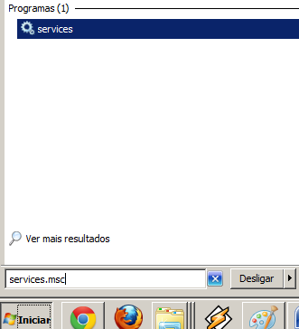

**Figura 8:** Comando para acessar os serviços do Windows

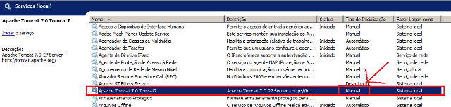

**Figura 9:** Lista dos serviços do Windows

Após acessar os serviços do Windows é preciso inicializar o serviço do Tomcat, clicando duas vezes na linha exibida na imagem da figura 10 e clicar no botão “Iniciar” da figura 11.

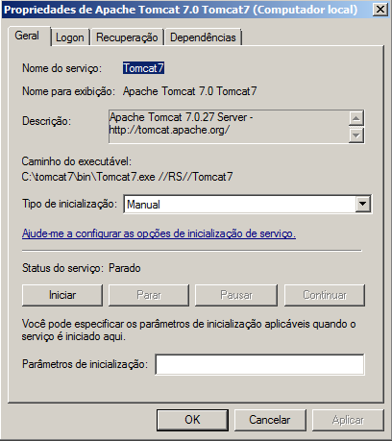

**Figura 10:** Propriedades do serviço do Tomcat no Windows

Ao conseguir inicializar o serviço do Tomcat, acesse o endereço http://localhost:8080 através de qualquer navegador.

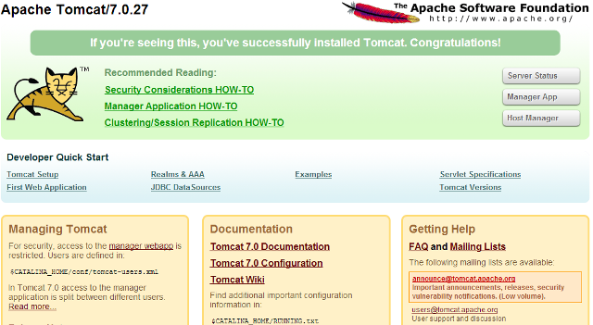

**Figura 11:** Tela inicial do Tomcat